Лекція 7.4. Різновиди декоративної штукатурки

План
1. Поняття декоративної штукатурки
2. Категорії декоративних штукатурок відповідно до типу наповнювача
3. Класифікація декоративної штукатурки відповідно до типу в'яжучого компонента
4. Особливості формування малюнка в декоративній штукатурці

1. Поняття декоративної штукатурки
Декоративна штукатурка з'явилася в той момент, коли людині прийшла в голову думка відмовитися від фінішної обробки і надати штукатурці її декоративні якості - колір та фактуру. Так з технічної області штукатурка перейшла в сферу високого мистецтва, оскільки остаточний вигляд поверхні став визначатися фантазією майстра. Дуже зручно те, що обробка стін декоративною штукатуркою не вимагає ретельного вирівнювання поверхні та її шпаклювання «під фарбування».
Об'ємна текстура згладжує дрібні нерівності, істотно спрощуючи роботу. Кольоровий пігмент позбавляє від необхідності виконувати трудомістку операцію фарбування.
Повертаючись до технічної термінології, потрібно сказати, що будь-яка декоративна штукатурка – суміш в'яжучої речовини, барвника, наповнювача і води. В залежності від виду клейкої основи і розміру гранул наповнювача ми отримуємо той чи інший вид декоративної штукатурки.

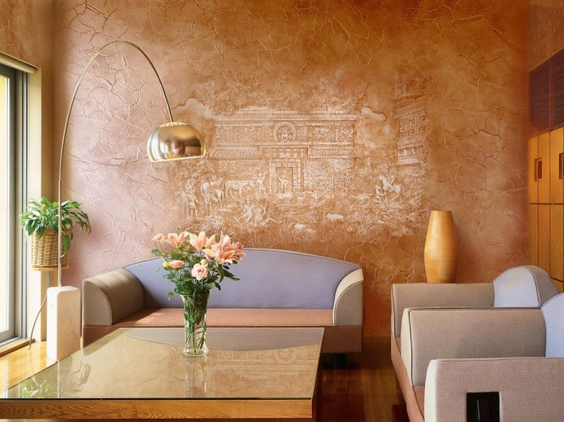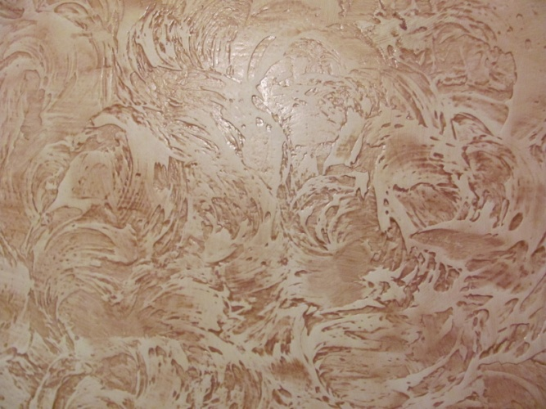
Рис. 1. Декоративна штукатурка

Всі види декоративної штукатурки для стін, незалежно від модифікації та марки, виконують дві функції:
- забезпечують будівельному об'єкту естетичну привабливість;
- охороняють стіни від негативного впливу факторів зовнішнього середовища.
Декоративні штукатурні суміші відповідно до ступеня готовності до використання поділяються на два типа:
• готові до застосування суміші реалізуються в герметично запакованій тарі і не передбачають необхідності в розведенні і наступному перемішуванні.
• сухі суміші надходять у продаж фасованими в мішки. Перед застосуванням такі суміші розводяться необхідною кількістю води або спеціального розчинника.
Сухі суміші поділяються на два типи: з використанням води або із застосуванням розчинників. Матеріали, виготовлені із застосуванням води, як правило, використовуються всередині будівлі, тоді як склади, розбавлені розчинником, універсальні і можуть використовуватися при обробці інтер'єру та екстер'єру.
Відповідно до особливостей використання, оздоблювальні суміші можуть бути пристосовані для внутрішнього або зовнішнього застосування. Модифікації для зовнішнього застосування характеризуються стійкістю до негативної дії факторів зовнішнього середовища і більшою надійністю. Втім, є універсальна категорія штукатурок, яка застосовується як зовні, так і всередині будівлі.
Недорога штукатурна суміш, використовувана для декоративного оздоблення, складається з рідкої основи, полімерного сполучного і наповнювача. Як наповнювач застосовується пісок, вапно, мармурова або гранітна крихта. Саме від консистенції наповнювача залежать експлуатаційні властивості і фактура декоративного покриття.
Декоративне оздоблення стін точно також як і звичайне оштукатурювання добре приховує дефекти на поверхні стін. Крім того, велика частина таких сумішей може наноситися на будь-які матеріали, включаючи бетон, цегляну кладку, гіпсокартон, орієнтовано-стружкові плити, газобетонні блоки.
Декоративні штукатурки класифікуються згідно з такими факторами як:
• тип наповнювача;
• тип сполучного компонента;
• метод формування фактури.

2. Категорії декоративних штукатурок відповідно до типу наповнювача
Відповідно до типу наповнювача, різняться такі категорії декоративних штукатурок:
• Фактурна штукатурка – на сьогоднішній день є найбільш популярним способом обробки. Поєднує в собі надійність і невисоку вартість. Естетичний ефект при використанні даної обробки цілком і повністю залежить від майстерності і досвіду штукатура.
Як наповнювачі в штукатурці можуть бути застосовані волокна, мінеральна крихта, частинки слюди або кварцу. Застосування таких наповнювачів додає готовій обробці специфічний вид за рахунок рельєфної фактури.

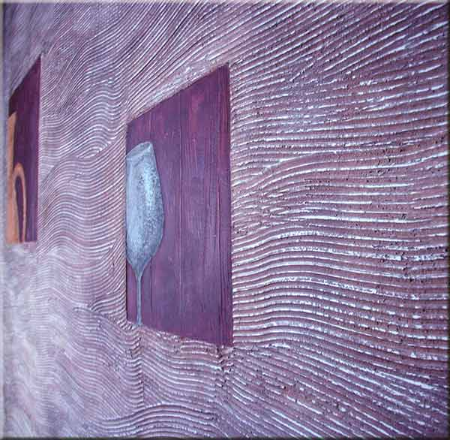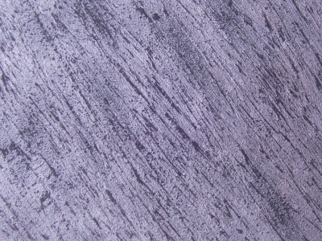
Рис. 2. Фактурна штукатурка

Для посилення декоративного ефекту, по всій поверхні можна нанести додатковий рельєф, застосовуючи фактурні валики або матричними штампами.
• Структурна штукатурка – це ще один різновид оздоблювальних матеріалів, до складу яких входить крихта мінералів і натуральних каменів. Структурна штукатурка відрізняється від фактурного аналога однорідністю консистенції. Проте, великі включення дозволяють нанести на покриття рельєф схожий з фактурою дерев’яної кори або мозаїки.
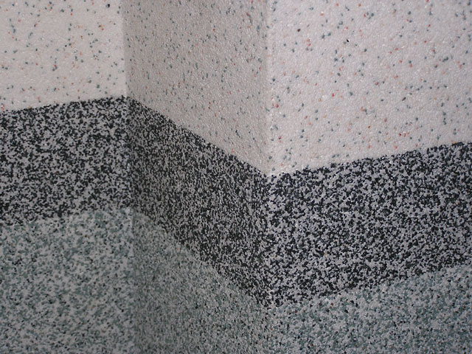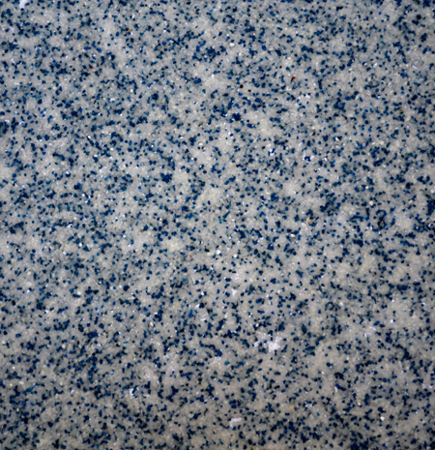
Рис. 3. Структурна штукатурка

- Флокові штукатурки – це покриття з наповнювачем з кольорової крихти. Оздоблення наноситься на клей і характеризується шовковистою фактурою. Як правило, застосовується таке покриття виключно в інтер'єрі.

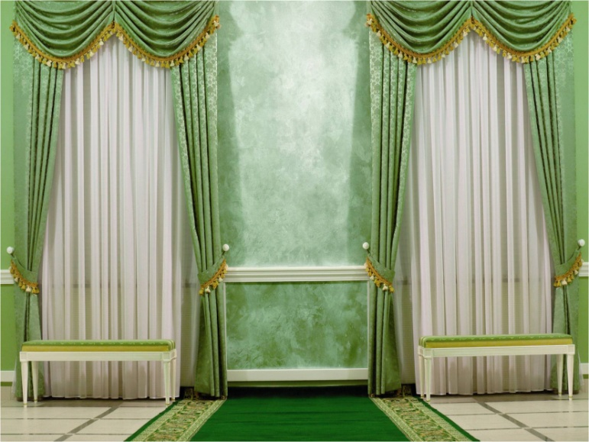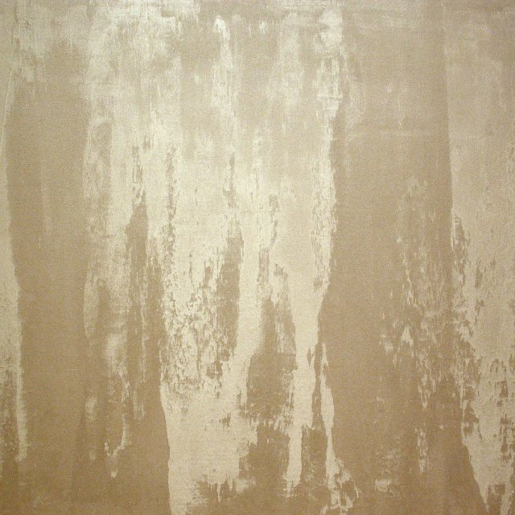
Рис. 4. Флоксова штукатурка

- Венеціанська штукатурка – одна з найбільш дорогих і ексклюзивних різновидів обробки стін. В силу декоративних особливостей, такий вид обробки в основному застосовується при обробці інтер'єру. Венеціанська штукатурка – це універсальне рішення, однаково відповідне для оформлення сучасних і класичних інтер'єрів. Єдиним недоліком такої обробки є висока ціна в поєднанні зі складністю самостійного виконання.

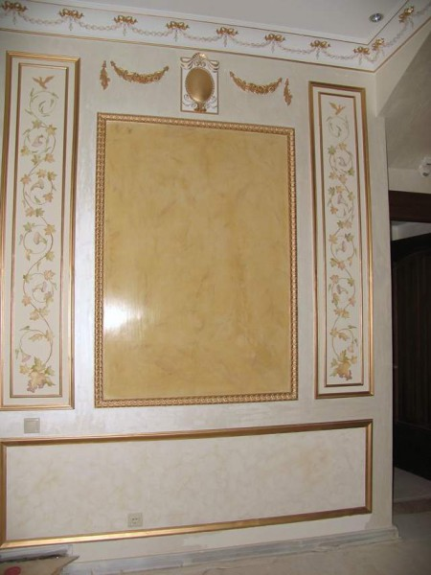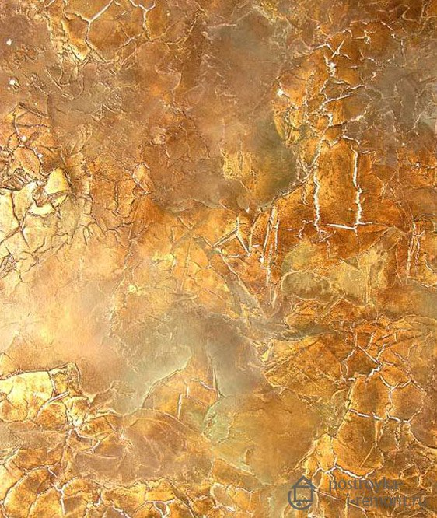
Рис. 5. Венеціанська штукатурка

- Фасадні оздоблювальні штукатурки можуть виготовлятися з використанням різних наповнювачів. Основною відмінністю цього типу обробки від попередніх різновидів є стійкість до негативного впливу факторів зовнішнього середовища. Тобто, така штукатурка відрізняється високими показниками гидрофобності, а тому мало намокає від дощу, крім того ця обробка не боїться довготривалого попадання сонячних променів і різких температурних перепадів.
При бажанні таку обробку можна застосувати не тільки зовні, але і всередині приміщення.
- Гіпсові штукатурки – це найбільш екологічно чистий обробний матеріал з асортименту, представленого на будівельних ринках.
Віднести гіпсову штукатурку до категорії декоративної, можна з натяжкою. Але, якщо майстер досить кваліфікований і досвідчений, він зможе створити необхідну фактуру і на такому покритті.
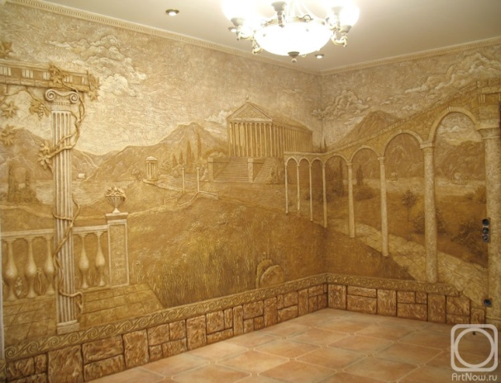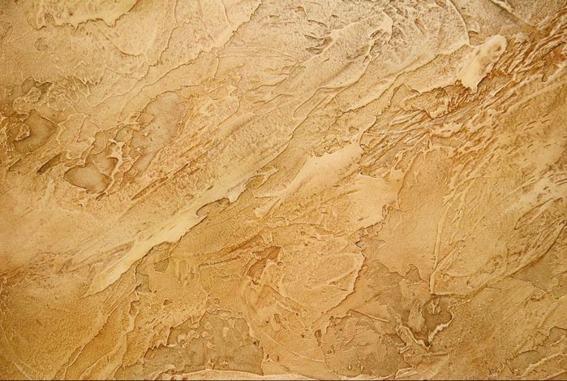
Рис. 6. Гіпсова декоративна штукатурка
3. Класифікація декоративної штукатурки відповідно до типу в'яжучого компонента
Відповідно до типу в'яжучого компонента, декоративні штукатурки підрозділяються на наступні категорії:
• Мінеральні склади - складаються з вапняного розчину, до якого підмішують певну кількість тонких і дрібнодисперсних наповнювачів на основі мінералів, кам'яної крихти, кольорової глини.

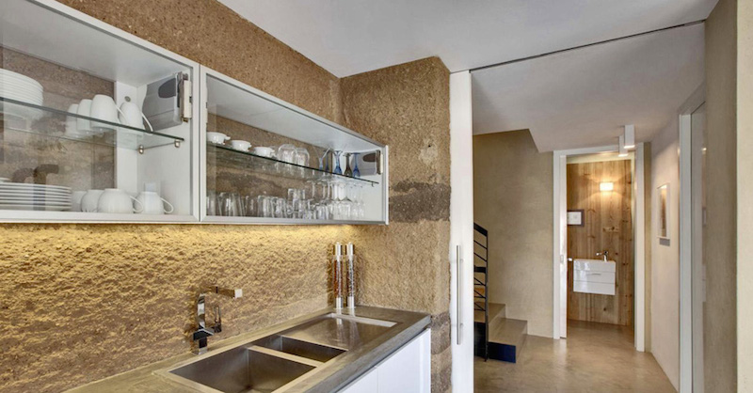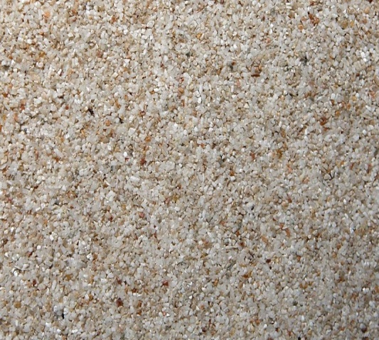
Рис. 7. Декоративна штукатурка на основі мінералів

Основною перевагою таких штукатурок є висока міцність, яка не зменшується навіть при тривалій експлуатації. Ці оздоблювальні матеріали паропроникаючі і стійкі до ультрафіолету.
У відповідності з перерахованими характеристиками, матеріали застосовуються як усередині, так і зовні будинків. Недоліками покриття є недостатня еластичність і погана адгезія, що пред'являє окремі вимоги до підготовки підстави стін.
• Полімерні декоративні штукатурки виробляються на основі акрилових смол. Цей сполучний компонент забезпечує оздоблювальному матеріалу достатню вологостійкість і стійкість до різких температурних перепадів. Саме тому, така штукатурка вважається оптимальним рішенням для зовнішньої обробки несучих стін. Покриття характеризується високим ступенем адгезії, тому воно добре лягає практично на будь-яку основу.
• Силікатні штукатурки засновані на застосуванні кремнієвої органіки як сполучного компонента. На жаль, асортимент цих матеріалів відрізняється невеликим вибором колірних виконань. Серед достоїнств матеріалу є паропроникність, хороша пластичність і простота експлуатаційного обслуговування. Покриття стін нескладно вимити або очистити за допомогою простої щітки і води.
• Силіконова, або як її ще називають силоксанова штукатурка виробляється з застосуванням силіконових смол в якості в'яжучого компонента. Матеріал поєднує в собі практично всі переваги, характерні для декоративних штукатурок. Оздоблення міцне, гідрофобне, стійке до негативного впливу факторів навколишнього середовища. Важливо: суміші на основі силікону еластичні, а тому можуть застосовуватися для обробки стін схильних до усадочних процесів. Єдиний недолік такої обробки – це висока ціна.

4. Особливості формування малюнка в декоративній штукатурці
Класифікація за способом формування малюнка
1. Малюнок на поверхню наноситься способом відображення, з використанням віничка, рельєфного валика, спеціальних кистей і щіток.
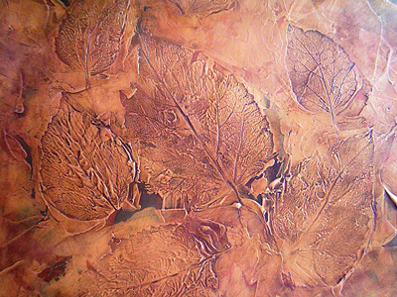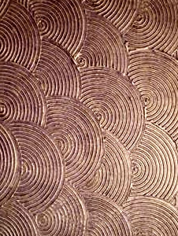
Рис. 8. Декоративна штукатурка з рельєфом від щіток, валика

2. Штукатурки з великими гранулами мінерального наповнювача. Після нанесення покривного шару на стіну нанесену масу розрівнюють шпателем або гладилкою. У результаті переміщення зерен на стіні з'являється глибокий малюнок. Найвідомішим прикладом такої штукатурки є обробний склад «короїд».

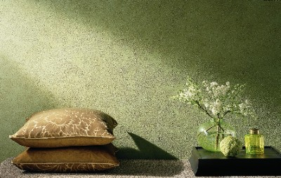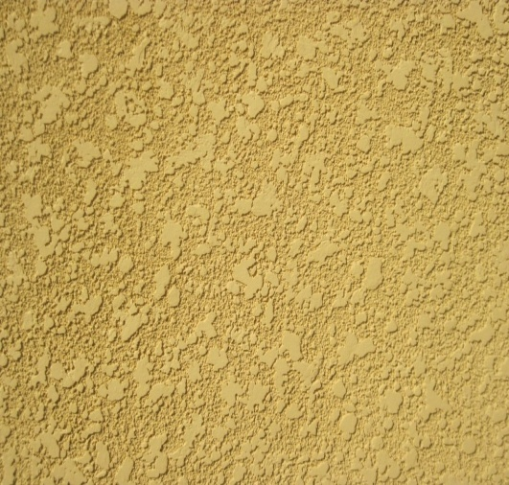
Рис. 9. Декоративні штукатурка з гранулами мінерального наповнювача

3. Фактурні штукатурки, що наноситься повітряним напиленням, шпателем або валиком. Вони розрівнюється з допомогою гладилки і не вимагають подальшої обробки. До числа фактурних відноситься популярна венеціанська штукатурка. Її головною перевагою є ефект внутрішнього світіння, що досягається за рахунок використання натурального мармурового пилу і захисного шару прозорого воску. По трудомісткості вона вважається однією з найбільш складних, оскільки вимагає дуже щільного нанесення 3-4 декоративних шарів.
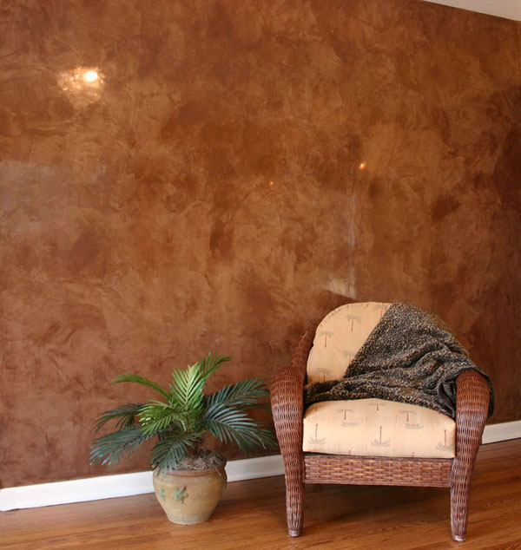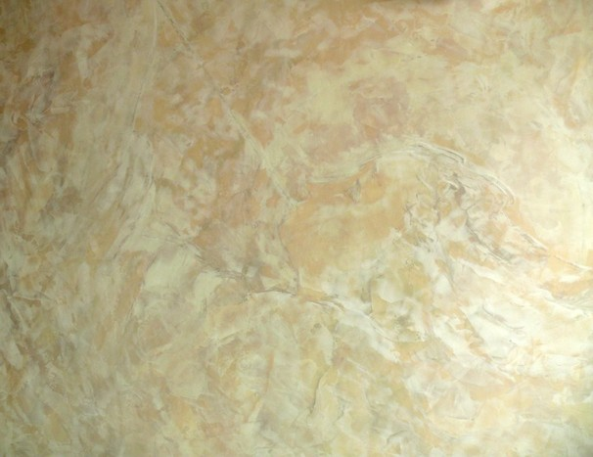
Рис. 10. Фактурні штукатурки, що наноситься повітряним напиленням

Важливою перевагою декоративних штукатурок є можливість обробки складних криволінійних форм, що більш ніж актуально, коли мова заходить про сучасні архітектурні споруди.
Велика частина сумішей, представлених на ринку, характеризується дивовижною пластичністю. У підсумку, поверхню стін можна обробити, надавши покриттю обриси, що імітують фактуру тих чи інших матеріалів.

Питання для самоконтролю
1. Які функції застосування декоративної штукатурки?
2. На які типи поділяється декоративна штукатурка відповідно до ступеня готовності?
3. Назвіть категорії декоративної штукатурки в залежності від типу наповнювача.
4. Класифікуйте декоративну штукатурку відповідно до типу в'яжучого компонента.
5. Розкрийте особливості венеціанської штукатурки.

